Neka imamo skupove

A={1,2,3,4,5,6} I B={2,4,6,8}

Kao što vidimo, neki elementi skupa A su istovremeno I elementi skupa B. Korišćenjem Venovih dijagrama, ova dva skupa možemo predstaviti na sledeći način:

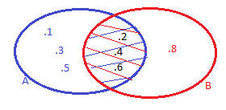

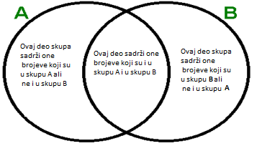

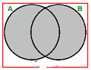Unija dva skupa A I B u oznaci *A* ∪ *B*, je skup koji se sastoji od elemenata koji se nalaze bar u jednom od skupova A I B

*U našem primeru AUB={1,2,3,4,5,6,8}*

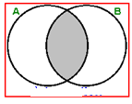Presek skupova A I B u oznaci *A* ∩ *B*, je skup koji se sastoji od elemenata koji pripadaju I skupu A I skupu B

*U našem primeru A*∩*B={2,4,6}*

*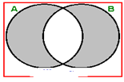Razlika*  dva skupa A i *B*, u oznaci *A * *B*, je skup koji se sastoji od elemenata koji pripadaju samo skupu A ali ne I skupu B (I obrnuto za B\A)

*U našem primeru A*\*B={1,3,5} i B\A={8}*

*Primena Venovih dijagrama u rešavanju problema*

**1.**U odeljenju je 30 djaka.

* 21 voli matematiku
* 14 voli engleski jezik
* 6 ne voli ni matematiku ni engleski

Koliko učenika voli I matematiku I engleski?

**2**.U porodoci od šestoro članova, svi igraju fudbal ili plivaju. 4 člana porodice bavi se sa oba sporta, a jedan član porodice samo pliva. Koliko njih igra samo fudbal?

**3.** U odeljenju sa 32 đaka, 20 voli palačinke a 14 kaže da voli pitu od jabuke. Šestoro učenika ne voli ni palačinke ni pitu sa jabukama. Koliko njih voli I palačinke I pitu sa jabukama?

**4.** U sobi je 20 ljudi. 15 od njih čita knjigu, a 8 nosi naočare. Svi ili čitaju knjigu ili nose naočare. Koliko ljudi čita knjigu I nosi naočare?

**5.** Korišćenjem Venovih dijagrama predstavi skupove;

1. A={x|x∈N, x<8 i x je neparan} B={x|x ∈N, x je prost broj, x<20}

Nadji AUB, A\B, B\A i A∩B

1. A={x|x ∈N, x >3, x<15}, B={x|x ∈N, x+3<10}

Nadji AUB, A\B, B\A i A∩B